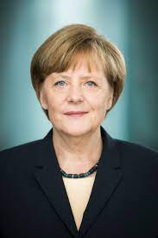  Quizz : connaissez-vous ces personnes ? | Angela Merkel est née le 17 juillet 1954 à Hambourg. Elle est une femme d'État allemande et fût chancelière du 22 novembre 2005 au 8 décembre 2021.
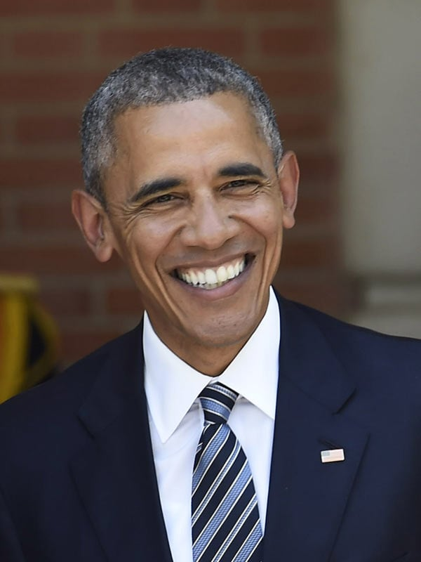 | Barack Obama est né le 4 août 1961 à Honolulu. Il est un homme d'État américain. Il fût le 44e président des États-Unis, entre le 20 janvier 2009 et 20 janvier 2017.
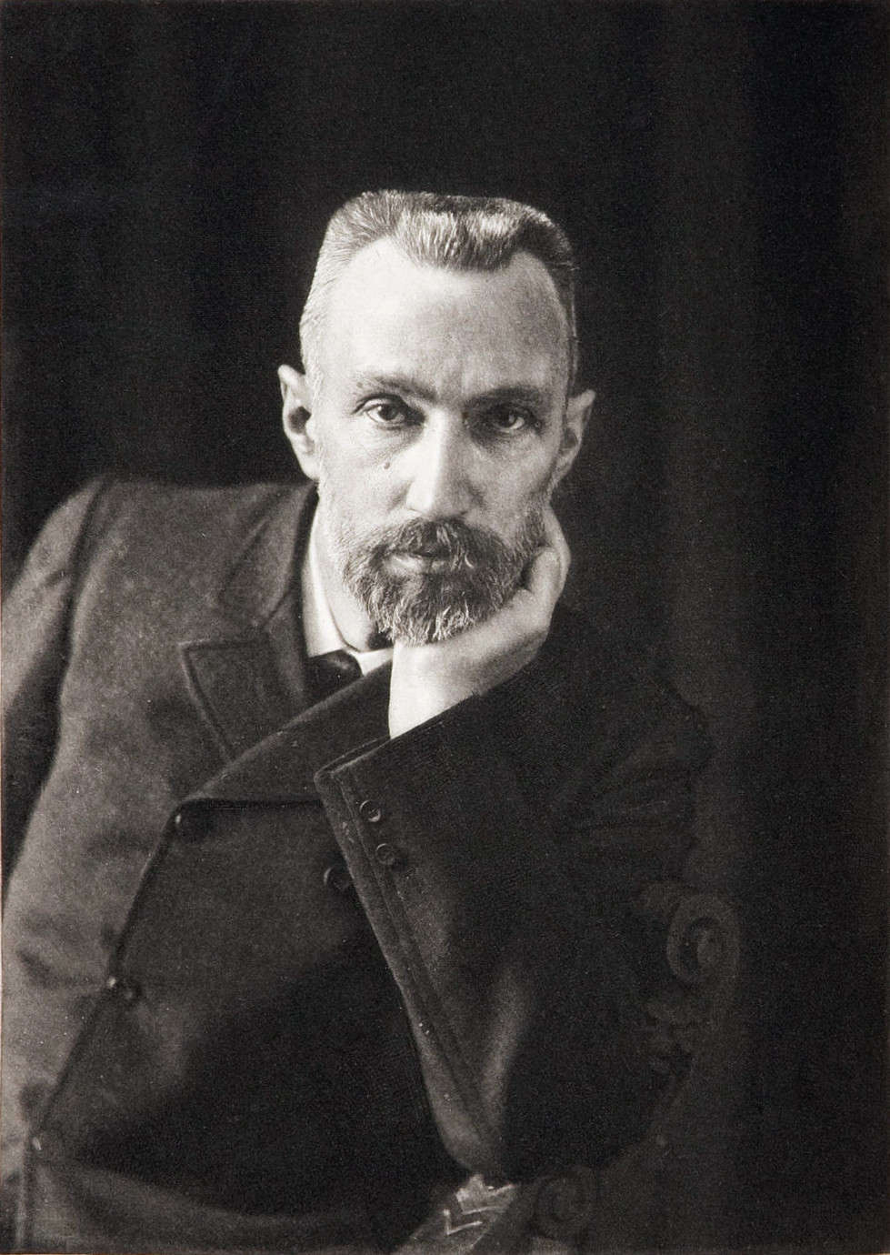 | Pierre Curie est né le 15 mai 1859 à Paris.Il meurt le 19 avril 1906 à Paris. Il était un physicien français, connu pour ses travaux en radioactivité. Lui et son épouse, Marie Curie, pionniers de l'étude des radiations reçurent une moitié du prix Nobel de physique de 1903
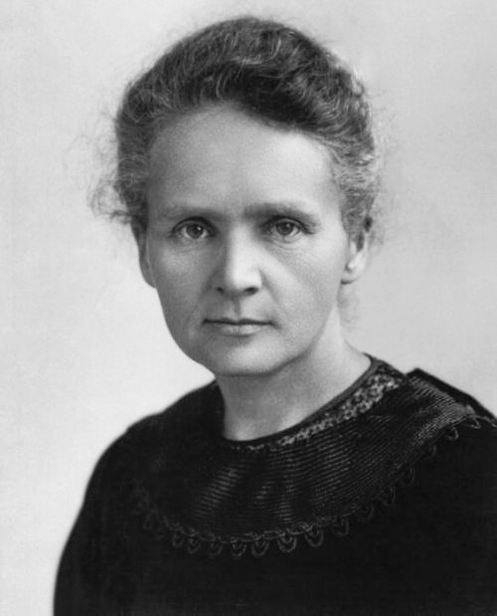 | Marie Skłodowska-Curie, est née le 7 novembre 1867 à Varsovie. Elle meurt le 4 juillet 1934 à Passy. Scientifique d'exception, elle est la première femme à avoir reçu le prix Nobel.
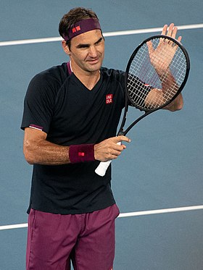 | Roger Federer, né le 8 août 1981 à Bâle, est un joueur de tennis suisse, professionnel de 1998 à 2022.  Ses résultats, sa longévité, sa perfection technique, et l'esthétisme de son jeu, amènent la plupart des joueurs et spécialistes du tennis à le considérer comme l'un des meilleurs joueurs de tous les temps, voire le meilleur, et comme l'un des plus grands sportifs de l'histoire
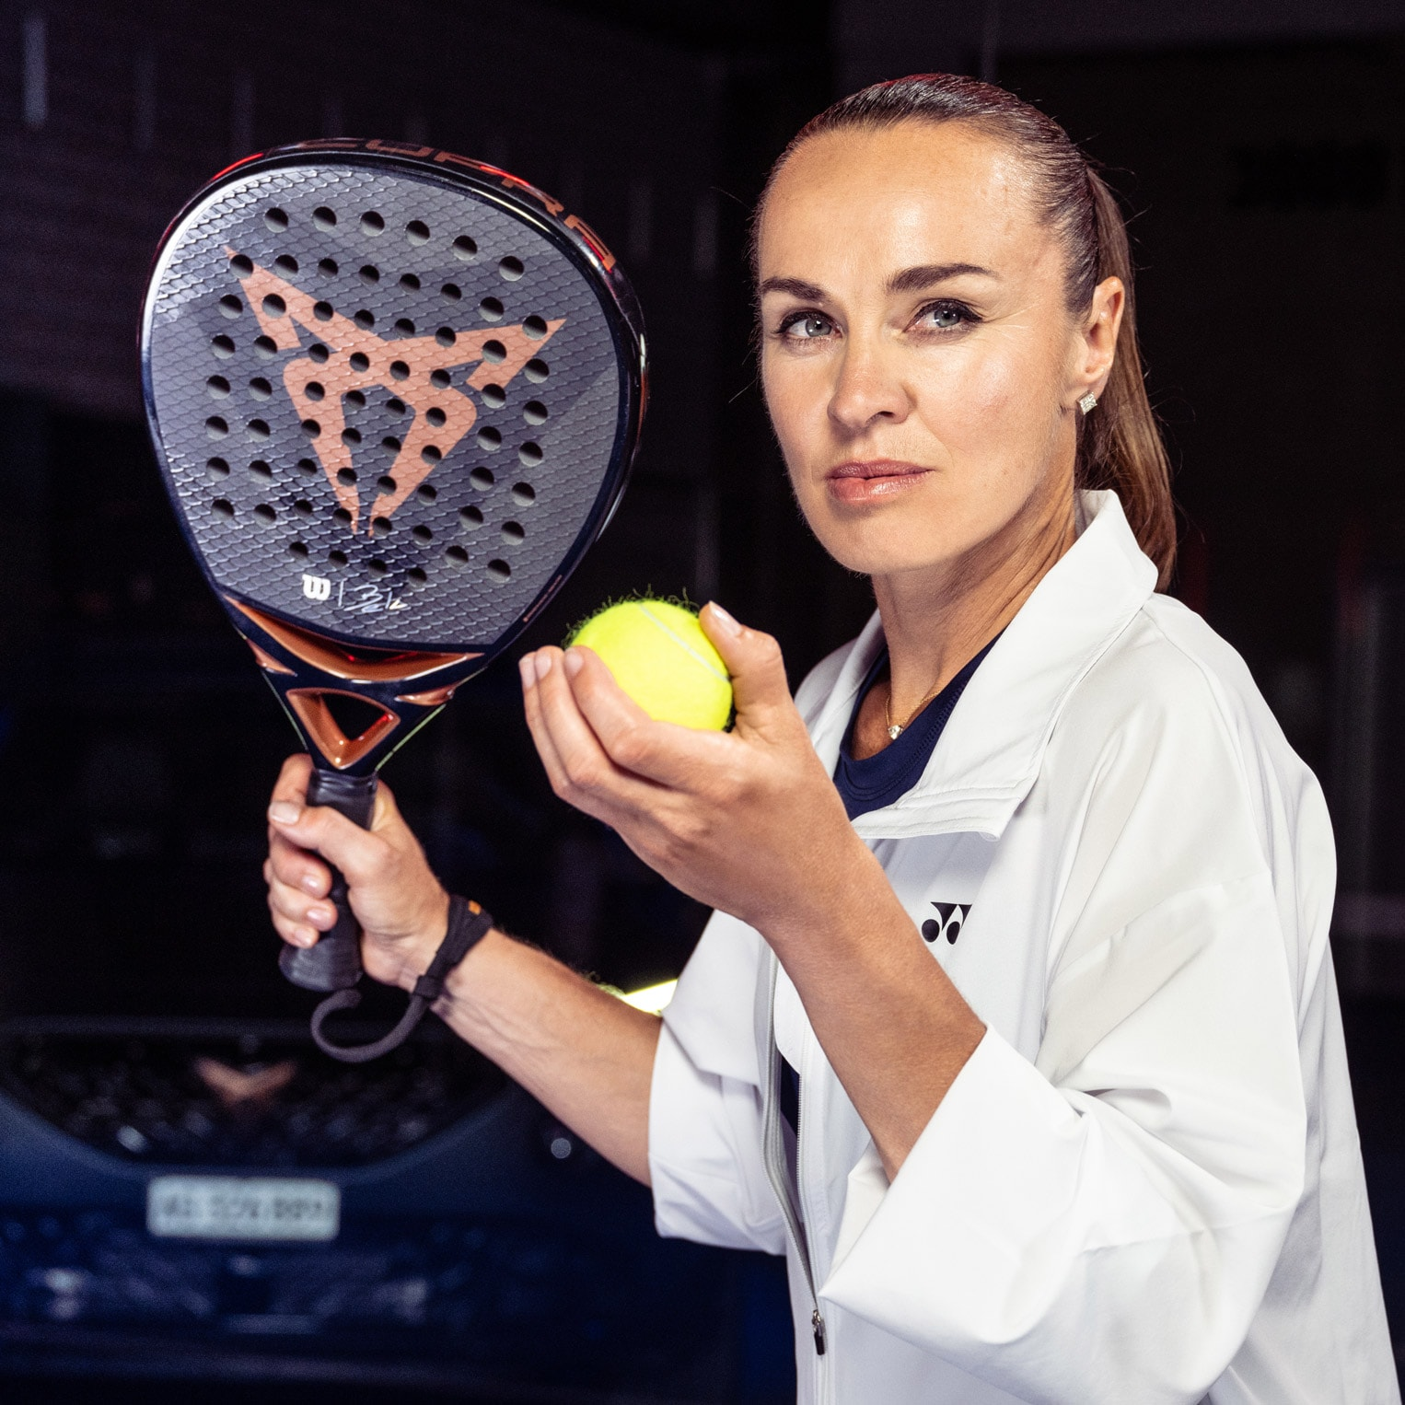 | Martina Hingis, née le 30 septembre 1980 à Košice (Tchécoslovaquie), est une joueuse de tennis professionnelle suisse. Elle détient le record de la plus jeune gagnante d'un titre du Grand Chelem.
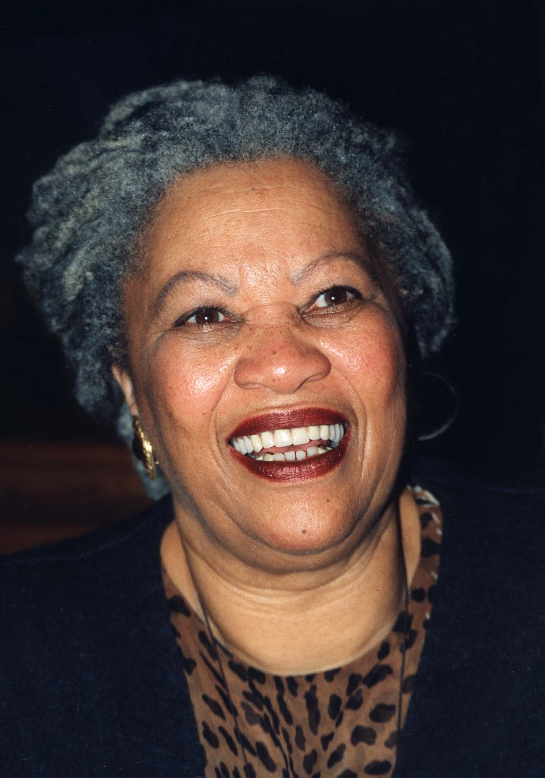 | Toni Morrison, est née le 18 février 1931 à Lorain dans l'Ohio. Elle meurt le 5 août 2019 à New York. Elle est une romancière, essayiste, critique littéraire, dramaturge, professeure de littérature et éditrice américaine. Elle est lauréate du prix Pulitzer en 1988 et du prix Nobel de littérature en 1993 pour lequel elle est la huitième femme et la première autrice afro-américaine à avoir reçu cette distinction.
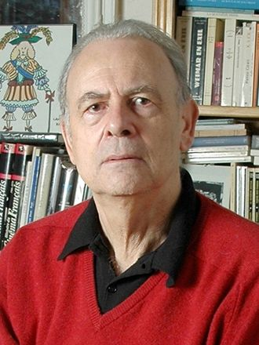 | Jean Patrick Modiano, dit Patrick Modiano, né le 30 juillet 1945 à Boulogne-Billancourt, est un écrivain français.  Il est l'auteur d’une trentaine de romans primés par de nombreux prix prestigieux parmi lesquels le Grand prix du roman de l'Académie française et le prix Goncourt.
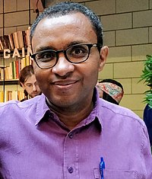 | Pap Ndiaye est né le 25 octobre 1965 à Antony (Hauts-de-Seine). Il est un enseignant-chercheur, historien et homme politique français. Professeur des universités, il est spécialiste d'histoire sociale des États-Unis et des minorités.
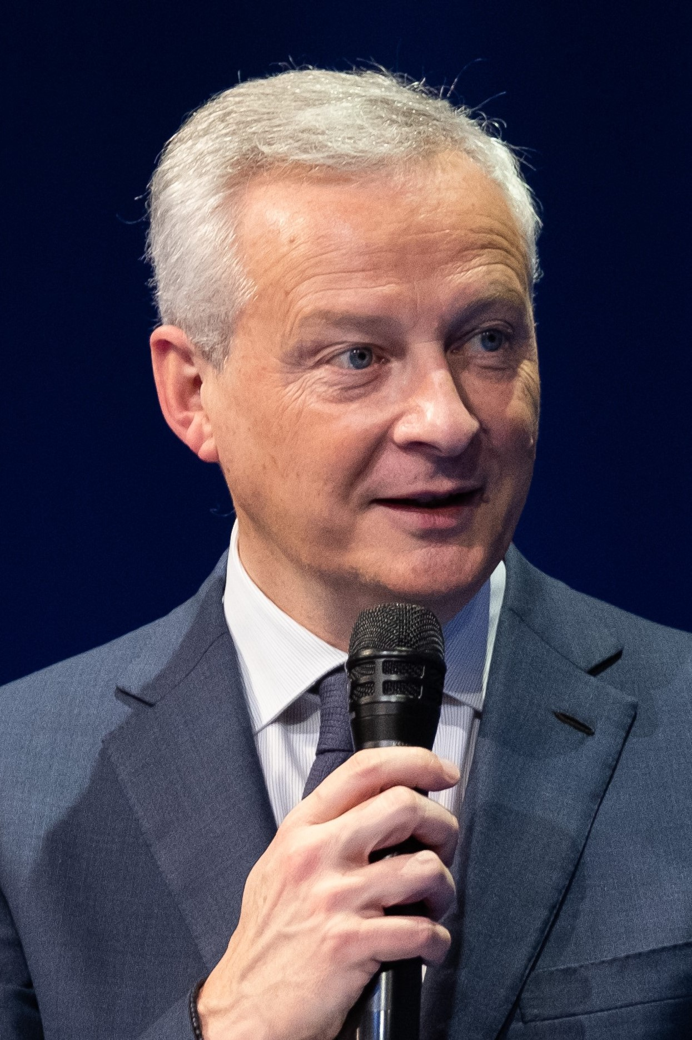 | Bruno Le Maire, né le 15 avril 1969 à Neuilly-sur-Seine (Hauts-de-Seine), est un écrivain et homme politique français. Il est ministre de l'Économie et des Finances depuis 2017.
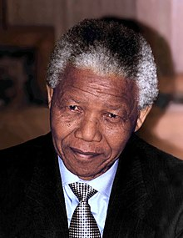 | Nelson Rolihlahla Mandela est né le 18 juillet 1918. Il meurt le 5 décembre 2013 à Johannesburg. Il est un homme d'État sud-africain. Il a été l'un des dirigeants historiques de la lutte contre le système politique institutionnel de ségrégation raciale (apartheid) avant de devenir président de la République d'Afrique du Sud de 1994 à 1999, à la suite des premières élections nationales non ségrégationnistes de l'histoire du pays.
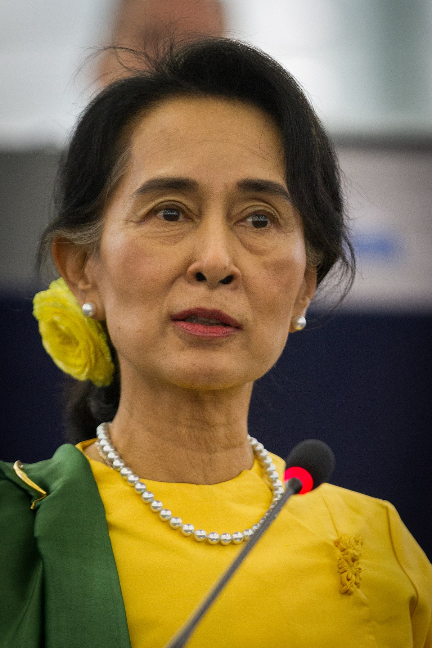 | Daw Aung San Suu Kyi est née le 19 juin 1945 à Rangoun. Elle est une femme d'État birmane. Figure de l'opposition non violente à la dictature militaire de son pays, lauréate du prix Nobel de la paix en 1991, elle est de facto chef du gouvernement de 2016 à 2021.
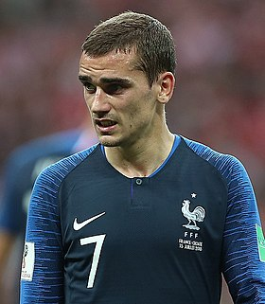 | Antoine Griezmann est né le 21 mars 1991 à Mâcon. Il est un footballeur international français jouant au poste d'attaquant ou milieu offensif à l'Atlético de Madrid.
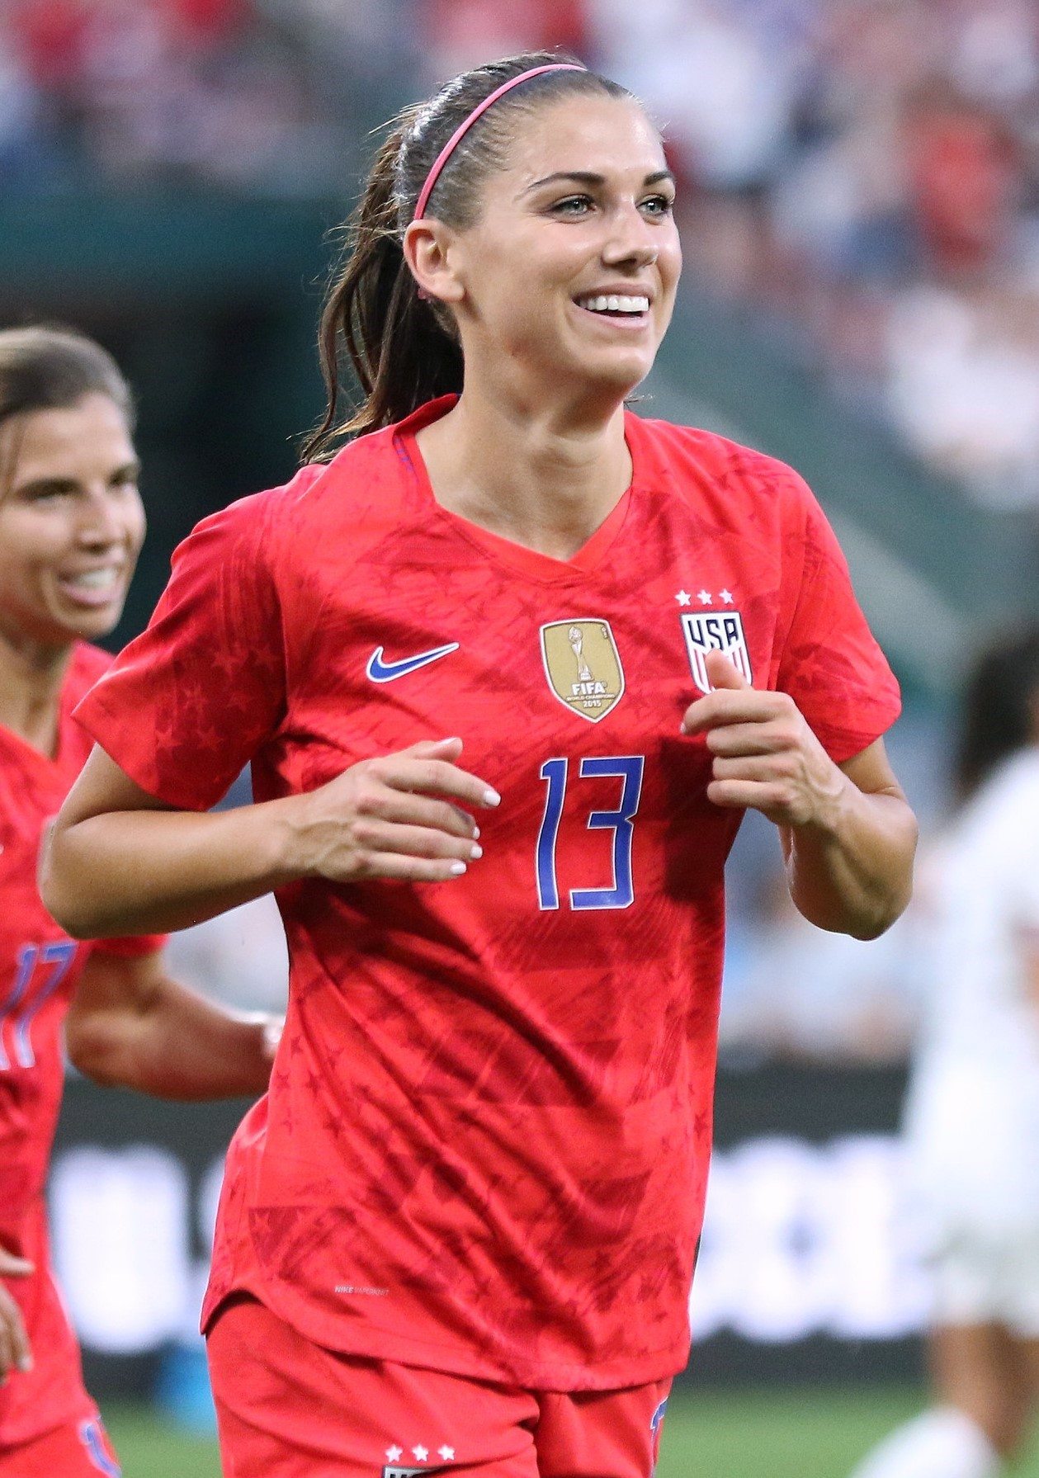 | Alexandra Morgan Carrasco, est née le 2 juillet 1989. Elle est une joueuse internationale américaine de football . Avec la sélection américaine, elle est championne olympique en 2012 et championne du monde en 2015 et 2019.
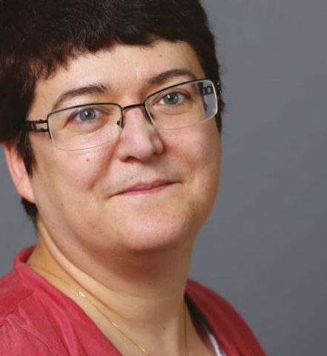 | Valérie Duval-Poujol, née le 17 mai 1974, est une théologienne française, docteur en histoire des religions à la Sorbonne et exégèse à l’Institut catholique de Paris. Elle est « la première Française de confession protestante évangélique à obtenir un doctorat en théologie » Dictionnaire biographique des protestants français de 1787 à nos jours, vol. 2.
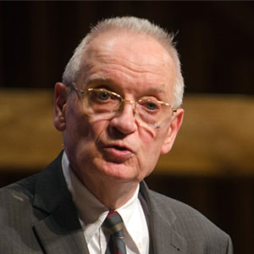 | Henri A. G. Blocher, né le 3 septembre 1937 à Leyde (Pays-Bas), est un théologien évangélique baptiste français. Il a reçu deux doctorats honoris causa.  Il a reçu le prix de « Personnalité de l'année 2018 » de la rédaction du Christianisme Aujourd'hui pour sa contribution majeure à la réflexion théologique du protestantisme évangélique francophone et internationale.

